経営学史学会第27回全国大会

≪統一論題≫
経営学の『概念』を問う
―現代的課題への学史からの挑戦―

サブテーマⅠ 「企業」概念を問う
サブテーマⅡ 「労働」概念を問う

2019年5月24日 (金) ～ 26日(日)
北海学園大学
（豊平キャンパス）

経営学史学会第27回全国大会実行委員会

経営学史学会第27回全国大会プログラム

5月24日(金)
16:00 | 運営委員会 (7号館６F 行動科学実験室１)
17:00 | 理 事 会 (7号館６F 行動科学実験室１)

5月25日(土) 統一論題報告(報告30分、討論30分、質疑応答50分)
9:30 | 受 付 (7号館入口)
開 会・基 調 報 告 (7号館３F D30教室)
10:00  10:05  10:35 | 開会の辞  第27回全国大会実行委員長 石嶋 芳臣（北海学園大学）  基調報告  報告者 藤沼 司（青森公立大学）  「経営学の『概念』を問う—現代的課題への学史からの挑戦—」  司会者 勝部 伸夫（専修大学）
統 一 論 題 (7号館３F D30教室)
10:40  11:40 | サブテーマⅠ 「企業」概念を問う  報告者（第一報告） 坂本 雅則（龍谷大学）  「批判的実在論からみた『企業』概念の刷新」  報告者（第二報告） 中條 秀治（中京大学）  「21世紀の企業観—グローバル社会におけるcorpus mysticum—」
11:40  12:40 | 昼 食 (7号館５F D50教室) ・ 理事会 (7号館６F 行動科学実験室１)
12:40  14:00 | サブテーマⅠ 「企業」概念を問う （つづき）  討論者 水村 典弘（埼玉大学）  司会者 山縣 正幸（近畿大学）
14:10  16:30 | サブテーマⅡ 「労働」概念を問う  報告者（第一報告） 庭本 佳子（神戸大学）  「経営学における労働概念の変遷—労働から仕事・キャリアのマネジメントへ—」  報告者（第二報告） 澤野 雅彦（北海学園大学）  「経営学の時代と労働」  討論者 風間 信隆（明治大学）  司会者 岡田 行正（広島修道大学）
16:40  18:00 | 会員総会 (７号館３F D30教室)
19:00  21:00 | 懇 親 会 (ANAクラウンプラザホテル札幌 ３F「祥雲」)

5月26日(日) 自由論題報告(報告30分、質疑応答30分)
シンポジウム180分
09:00 | 受 付 (7号館入口)

自 由 論 題
 | Ａ会場 (7号館４F D40) | Ｂ会場(7号館４F D41) | Ｃ会場(7号館４F D42)
09:30  10:30 | 報告者：小川 智健  （神戸大学大学院）  「企業家的人工物—集合的ブリコラージュとしてのイノベーションを捉える新しい分析枠組み—」  チェアパーソン：高橋 正泰  （明治大学） | 報告者：貴島 耕平  （関西学院大学）  「経営学におけるワーク・モチベーション研究の再検討」  チェアパーソン：山下 剛  （北九州市立大学） | 報告者：西村 友幸  （小樽商科大学）  「水を得た魚のごとく—1960年代の組織間フィールドにおける『連合』学習—」  チェアパーソン：大月 博司  （早稲田大学）
10:40  11:40 | 報告者：黄 雅雯  （北星学園大学）  「ペンローズの企業成長理論と『資源・能力アプローチ』」  チェアパーソン：石川 伊吹  （立命館大学） | 報告者：池内 秀己  （九州産業大学）  「日本的経営の『概念』を問う」  チェアパーソン：辻村 宏和  （中部大学） | 報告者：河辺 純  （大阪商業大学）  「経営学における『意識』の存在論的探究—バーナード組織概念からの考察—」  チェアパーソン：岩田 浩  （龍谷大学）
11:40  12:40 | 昼 食 (7号館５F D50教室) ・ 理事会 (7号館６F 行動科学実験室１)
シンポジウム (７号館２F D20教室)
12:40  15:40 | 司会進行 吉原 正彦（青森中央学院大学）  パネリスト 坂本 雅則（龍谷大学） 中條 秀治（中京大学） 水村 典弘（埼玉大学）  庭本 佳子（神戸大学） 澤野 雅彦（北海学園大学） 風間 信隆（明治大学）
15:40  16:00 | 大会総括 経営学史学会理事長5回 勝部 伸夫（専修大学）  閉会の辞 第27回全国大会実行委員会 石嶋 芳臣（北海学園大学）

- 参加者の会員控室(お弁当の引渡し及び昼食会場)は7号館5F・D50教室です。ご自由にご利用ください。

【問合せ先】
経営学史学会第27回全国大会実行委員会事務局
〒062-8605 札幌市豊平区旭町4-1-40 北海学園大学経営学部 石嶋研究室
Tell：011-841-1161（内線2761） E-Mail：ishijima@hgu.jp

大会実行委員会
石嶋 芳臣（委員長） 澤野 雅彦 大平 義隆 春日 賢

経営学史学会第27回全国大会 参加要領

【申込方法】
- 同封の出欠確認はがきに該当事項をご記入の上、4月19日（金）までに投函下さい。
- 大会に参加される方は、参加費等を同封の振込用紙にて、4月22日（月）までにお振り込み下さい。同日までに大会参加費をお振込み頂いた会員の方には、5月初旬に「予稿集」を郵送致します。

【参加費等】
１．参 加 費 事前振込み 6,000 円（当日払い 7,000 円）
２．懇親会費 事前振込み 6,000 円（当日払い 7,000 円）
３．お弁当代（5月25日） 事前振込み 1,000 円
４．お弁当代（5月26日） 事前振込み 1,000 円
（25・26日の両日とも、お弁当の当日受付はありません）

【振込口座】
郵便振込：口座番号02730-3-50482
加入者名：経営学史学会第27回全国大会実行委員会
- 振込用紙通信欄の該当する箇所にチェックを入れ、合計金額をご記入下さい。

【大会会場までのご案内】
JR札幌駅へは、JR新千歳空港より快速エアポートにて約40分。新千歳空港より高速バスをご利用の場合は、札幌都心部まで約70分。
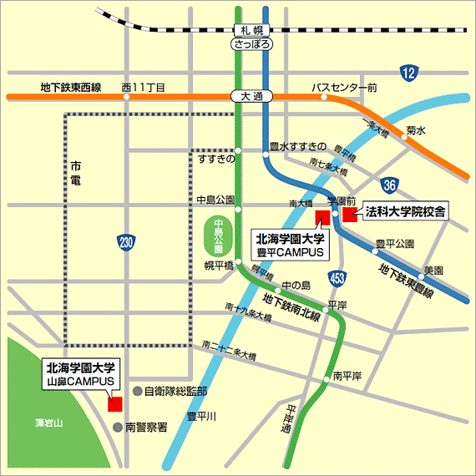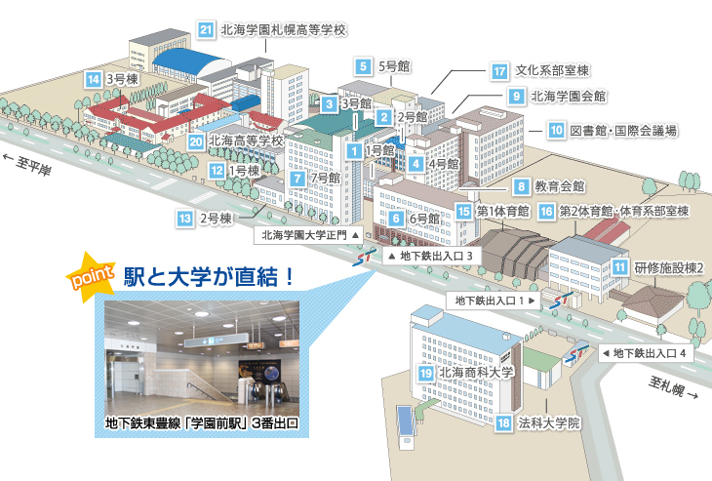
豊平キャンパスへは、地下鉄東豊線「学園前」にて下車。３番出口直結。

【懇親会会場までのご案内】
懇親会会場へは、地下鉄関連校舎の地下鉄東豊線「学園前」より「さっぽろ駅」下車、21番出口より徒歩1分。

【その他】
宿泊施設について、札幌市内に多数のホテル・旅館が御座います。
お手数ではありますが、ご自身で早めに予約をお取り頂くようお願い致します。

